ФИО учителя: | Шамсуллина Наиля Мусагитовна | Класс: | 2 | Дата урока: |  | Время урока:
Предмет: | технология | Тема: | Размечаем быстро и экономно. Панно из круглых деталей «Слон», «Лягушка»
Цели урока: | Создать условия для овладения приемом разметки деталей круглой формы. | Задачи урока: | 1. Формировать умения размечать детали круглой формы по шаблонам разной величины, планировать и выполнять технологические операции в соответствии с инструкционной картой.  2. Развивать художественные и конструкторско-технологические способности.  3.Воспитывать ответственность за результаты учебного труда; адекватно оценивать собственное поведение и поведение окружающих

Время/  длительность | Этапы урока | Детальное описание этапов урока | Актуальность | Материалы/  IT ресурсы
2 минуты | Организационный момент. | Приветствие.  Проверяем готовность к уроку. | Самоопределение к деятельности. Положительный эмоциональный настрой.
5 минут | Актуализация ранее усвоенных знаний и умений (повторение) | - Ребята, вы бывали в зоопарке?  - Расскажите, кого вы там видели?  - Молодцы! Обитателей зоопарка вы хорошо знаете.  - В зоопарке находятся животные, которые живут в других странах. Мы можем на них посмотреть.  – В зоопарке есть животные, которые водятся и в наших лесах.  -Ребята, хотите сегодня побывать в зоопарке?  - Мы создадим свой зоопарк и поселим в него животных, которых сделаем своими руками. | Сформировать положительную мотивацию;  вызвать интерес учащихся к теме; наметить круг вопросов, которые будут решаться на уроке; активизировать деятельность учащихся, включить их в работу.
5 минут | Формирование новых знаний и умений (постановка учебной задачи) | Посмотрите на доску, сегодня мы с вами вместе создадим панно.  – Из каких геометрических фигур выполнены животные? (Все животные выполнены из кругов)  - Как вы думаете, что предстоит нам сегодня сделать?  (Конструирование животных с помощью техники разметки деталей и вырезания геометрических фигур) | Проговаривание цели урока в виде вопроса, на который предстоит ответить.  Обсуждение затруднений. | 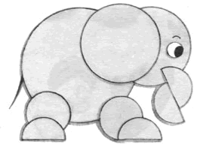
10 минут | Применение знаний и умений в новой ситуации | - Рассмотрите несколько способов изготовления деталей.  - Сколько способов вы видите?  - Какой выберете вы? Объяснения детей  - Составим план работы. Представьте, как будет выглядеть ваш слон.  - С чего начнем? Обсуждение детей.  1. Посчитаем круги.  2. 1круг - большой.  3. 2 круга поменьше – они одинаковые.  4. 4 круга маленьких - они тоже одинакового размера.  - Мы сможем найти для него друзей? Какие у вас есть идеи?  При работе вам понадобятся шаблоны, они у вас на столах. Выберите самостоятельно, какие вам будут нужны, для изготовления кругов. | Выявление качества и уровня усвоения знаний и способов действий, а также выявление недостатков в знаниях и способах действий, установление причин выявленных недостатков
3 минуты | Физкультминутка. | Физкультминутка. | Обеспечить  эмоциональную  разгрузку  учащихся.
15 минут | Практическая самостоятельная работа | -При работе, с каким инструментом нужно быть внимательным?  - Как правильно разместить инструменты и материала на рабочем столе, чтобы они не мешали вам и вашим товарищам?  - Не забывайте, что вы работаете в группах, поэтому распределите работу так, чтобы все члены вашей группы были задействованы.  - Пока вы конструируете композицию, можете подумать, как вы представите её.  А сейчас, ребята, после составления совместного плана вы выполните композицию самостоятельно. За помощью и подсказкой вы можете обращаться ко мне и одноклассникам. | Ученики организуют свою работу в группах. | 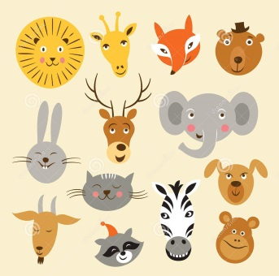
3 минуты | Рефлексия деятельности. | - Посмотрим, насколько удачно мы сегодня поработали.  Выставка лучших работ.  - Давайте оценим свою деятельность: такими словами «Я был (а)…»  - Какую работу мы выполнили на уроке?  - Всё ли у вас получалось? Что было трудно, легко? | Происходит оценивание своей работы, своей деятельности.
2 минуты | Объяснение домашнего задания. | Если вы пожелаете, то можете дополнить композицию и придумать небольшой рассказ, сказку или стихотворение на тему «Веселые зверята ».  - Урок окончен. Все молодцы. | Обеспечение понимания детьми цели, содержания и способов выполнения домашнего задания.

